TRƯỜNG ĐẠI HỌC BÁCH KHOA HÀ NỘI

VIỆN ĐIỆN TỬ - VIỄN THÔNG



BÁO CÁO BÀI TẬP LỚN KỸ THUẬT LẬP TRÌNH NỘI DUNG SỐ

Đề tài: 1A – 2A – 4B

Giảng viên hướng dẫn: TS. Phạm Văn Tiến

BÁO CÁO CÁ NHÂN: HOÀNG ANH TÚ-20172884

Công việc thực hiện:

Sử dụng RenderDoc ghi lại hình ảnh 3D một số khu vực của Google Maps

Xây dựng phối cảnh không gian 3D

Sử dụng công cụ Blender để gia công phối cảnh 3D

1. Các tài nguyên cần chuẩn bị

* Phần mềm RenderDoc
* Phần mềm Blender
* Addon MapModelsImporter cho Blender

1. Lấy model của google map bằng RenderDoc
2. Cấu hình lại trình duyệt web

* Ta tạo 1 shortcut mà ở đây là Coccoc.
* Cấu hình lại ở phần target như sau:

C:\Windows\System32\cmd.exe /c "SET RENDERDOC_HOOK_EGL=0 && START "" ^"C:\Program Files\CocCoc\Browser\Application\browser.exe^" --disable-gpu-sandbox --gpu-startup-dialog"

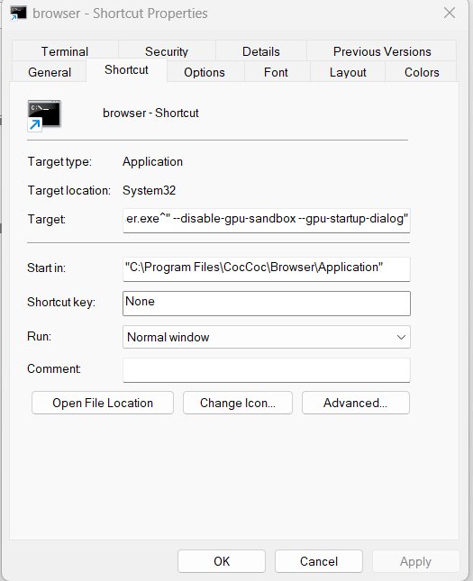

* Khởi động shorcut vừa tạo, lấy pid

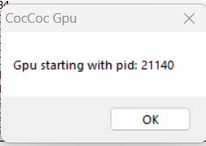

* Nhập pid vừa tạo

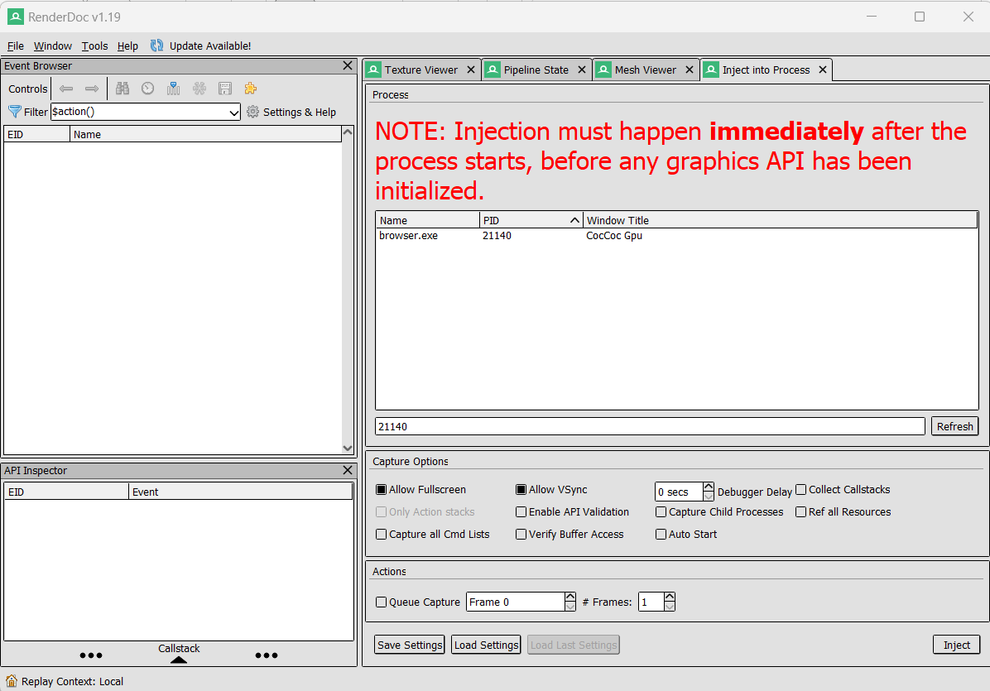

* Cửa sổ sau khi inject thành công hiện lên, API sử dụng ở đây là directX11

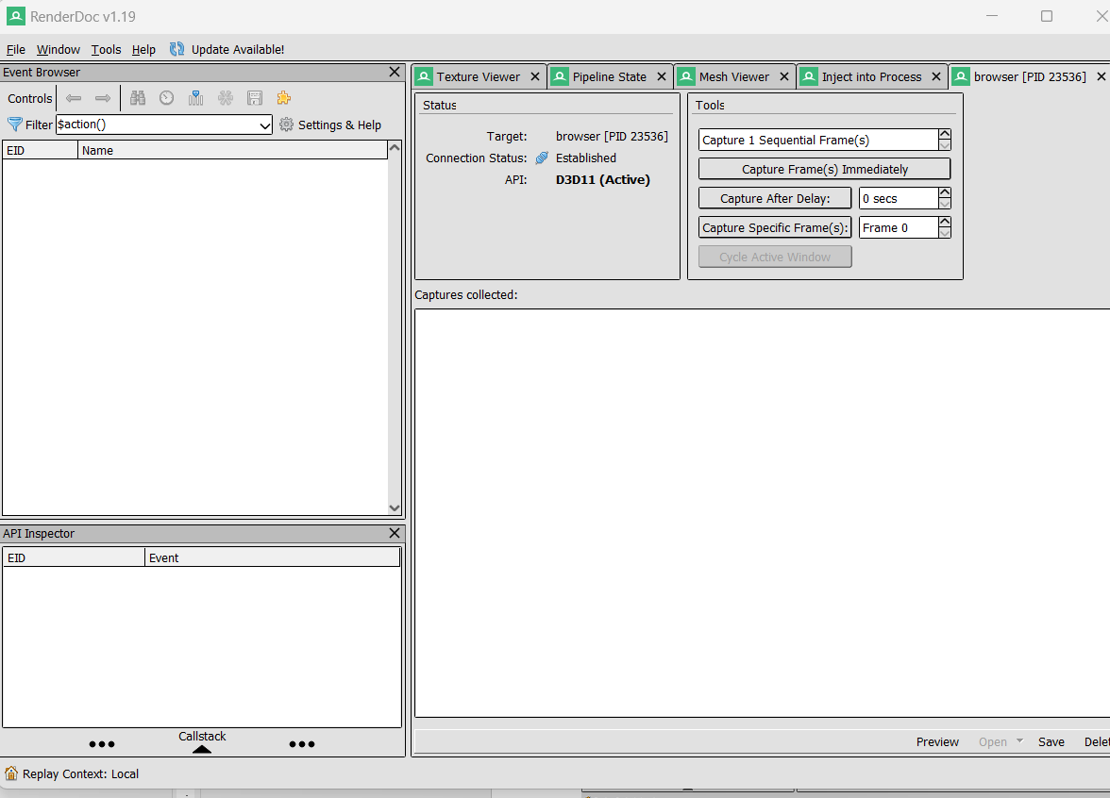

* Ta chọn 1 khu vực có model 3D

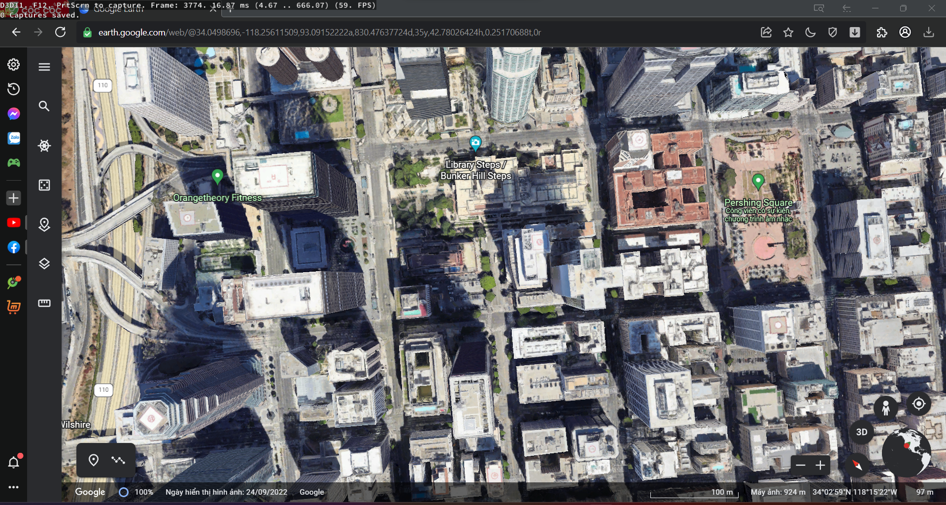

* Cature lại khung đã chọn

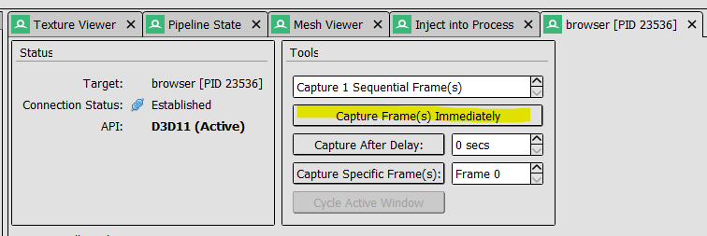

* Kết quả:

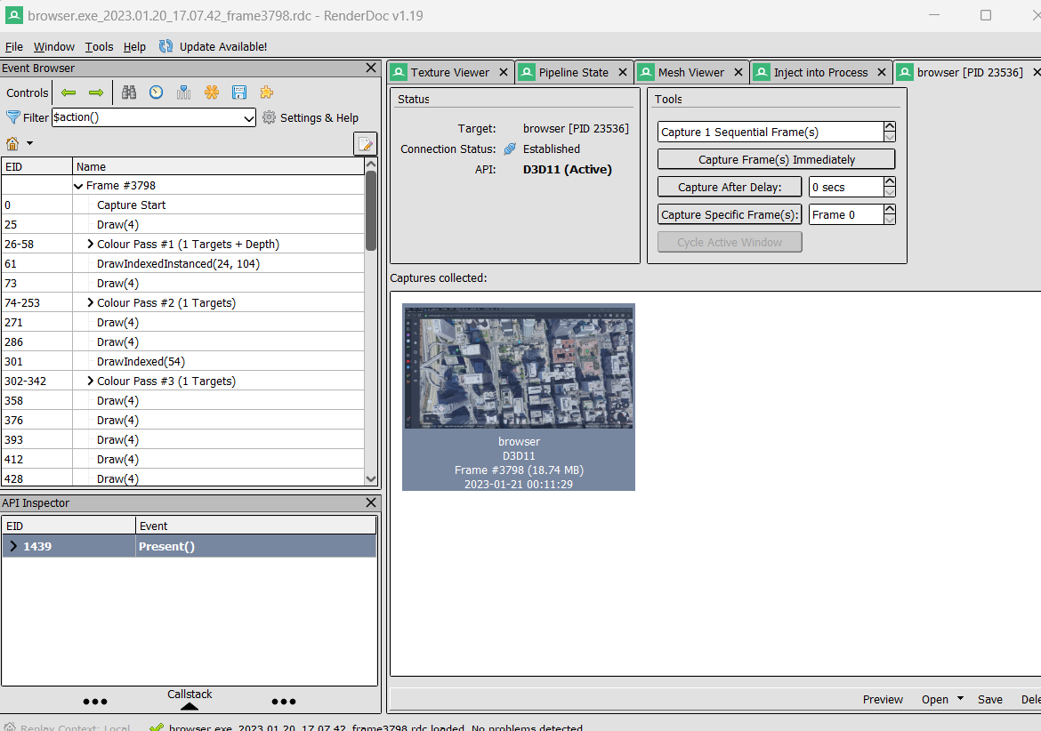

* Ta sẽ lặp lại đến khi thu được các khung cần thiết để gia công trên Blender sau này
* Lưu các frame lại với đuôi .rdc

1. Gia công trên Blender

* Cài đặt addons MapModelImposter
* Vào mục import, nhập các file .rdc đã lưu để thêm các model vào blender
* Tiến hành gia công để dựng model 3D thành phố

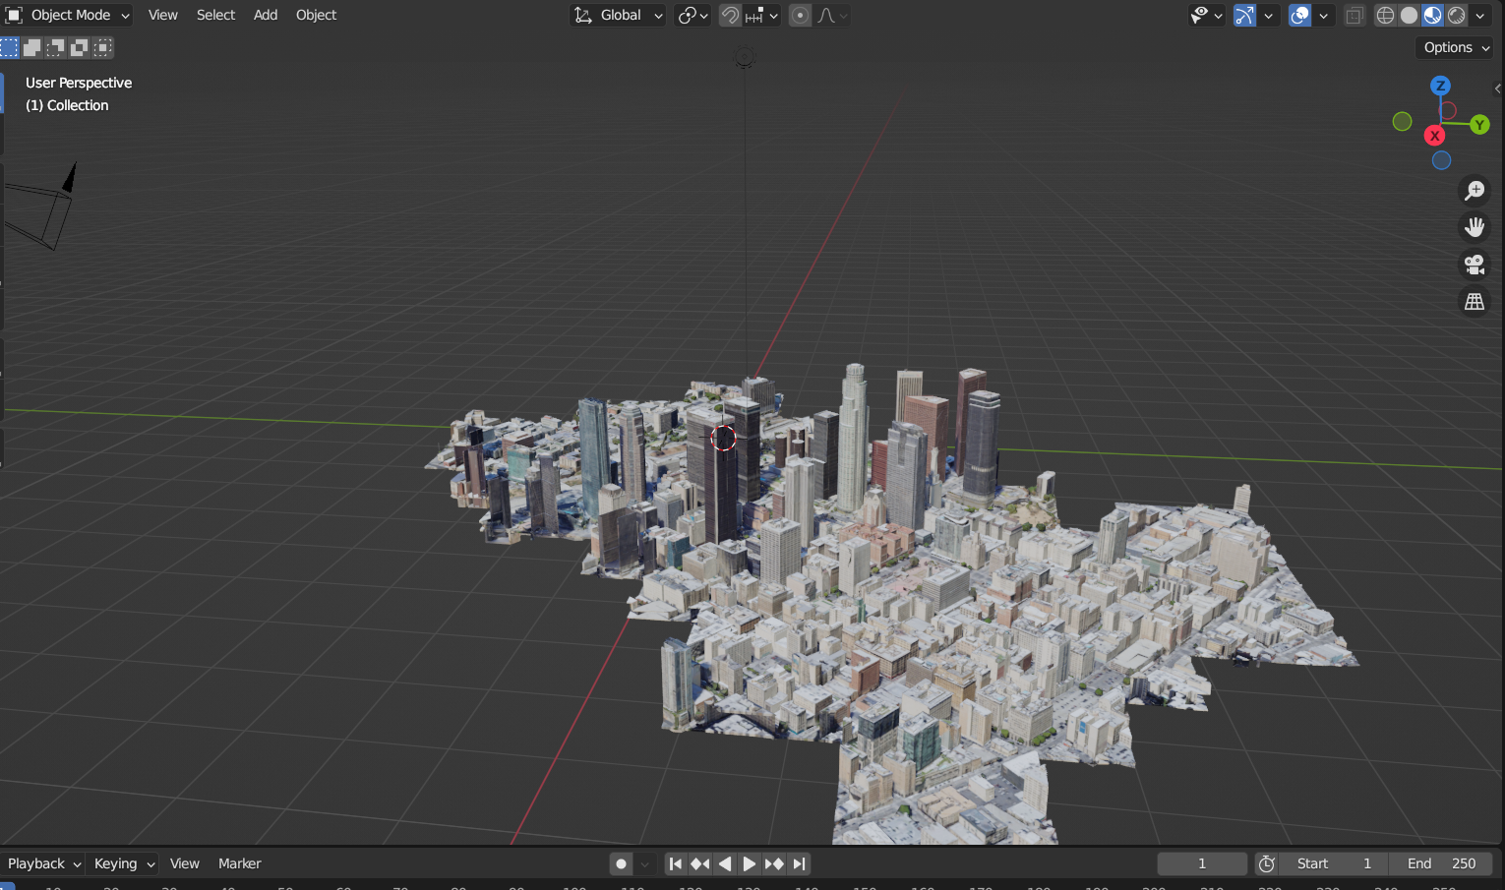

Ngoài ra, để môi trường cảnh quan xung quanh thêm sống động, em có thực hiện thay đổi môi trường xung quanh như sử dụng node của blender để tạo cảnh quan vũ trụ xung quanh và đóng gói lại để tiện sử dụng cho sau này.

Ở đây em thực hiện thay đổi các biến cho Eviroment tạo không gian đen, thêm vào các texture như Voronoi để tạo thành các hình ngôi sao. Gói này hoàn toàn có thể sửa một vài tham số để có thể sửa không gian theo ý muốn

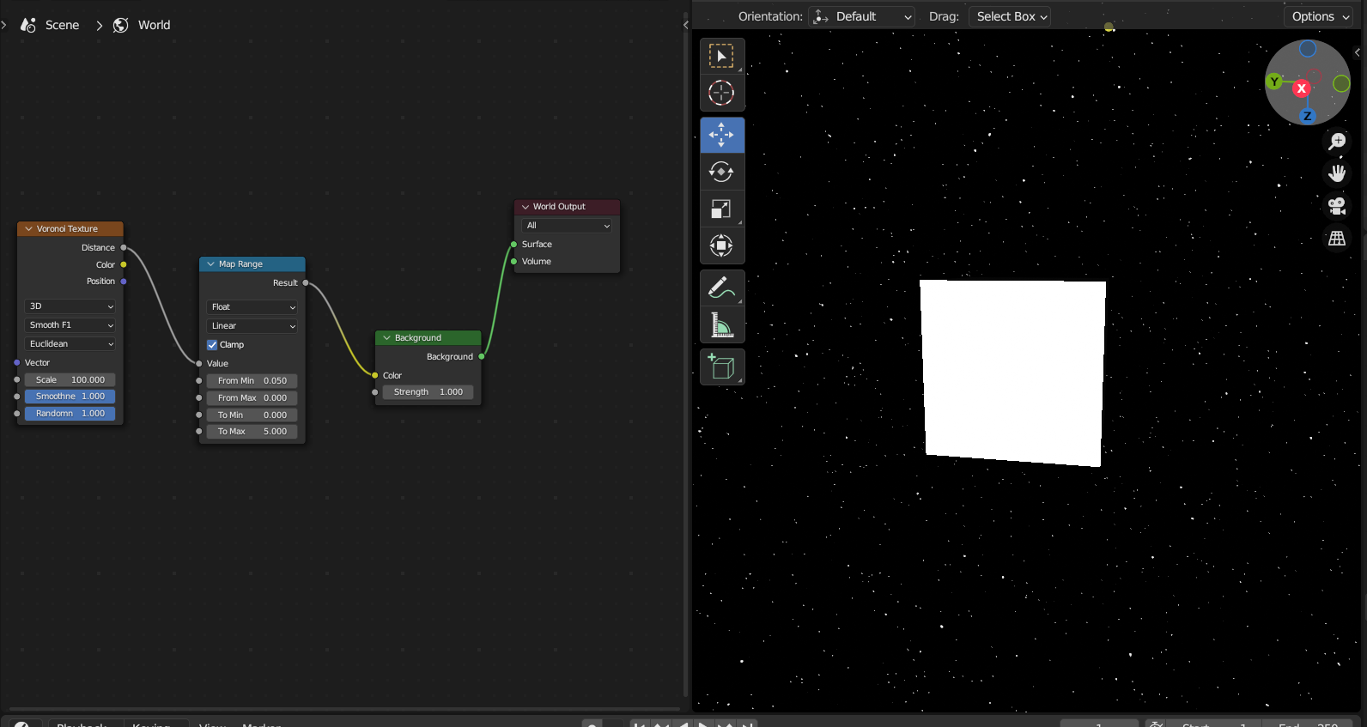

Ngoài ra em còn tạo thêm một asset tạo mô hình nước chảy và có thể định hướng dòng chảy theo ý muốn, có thể tái sử dụng sau này.

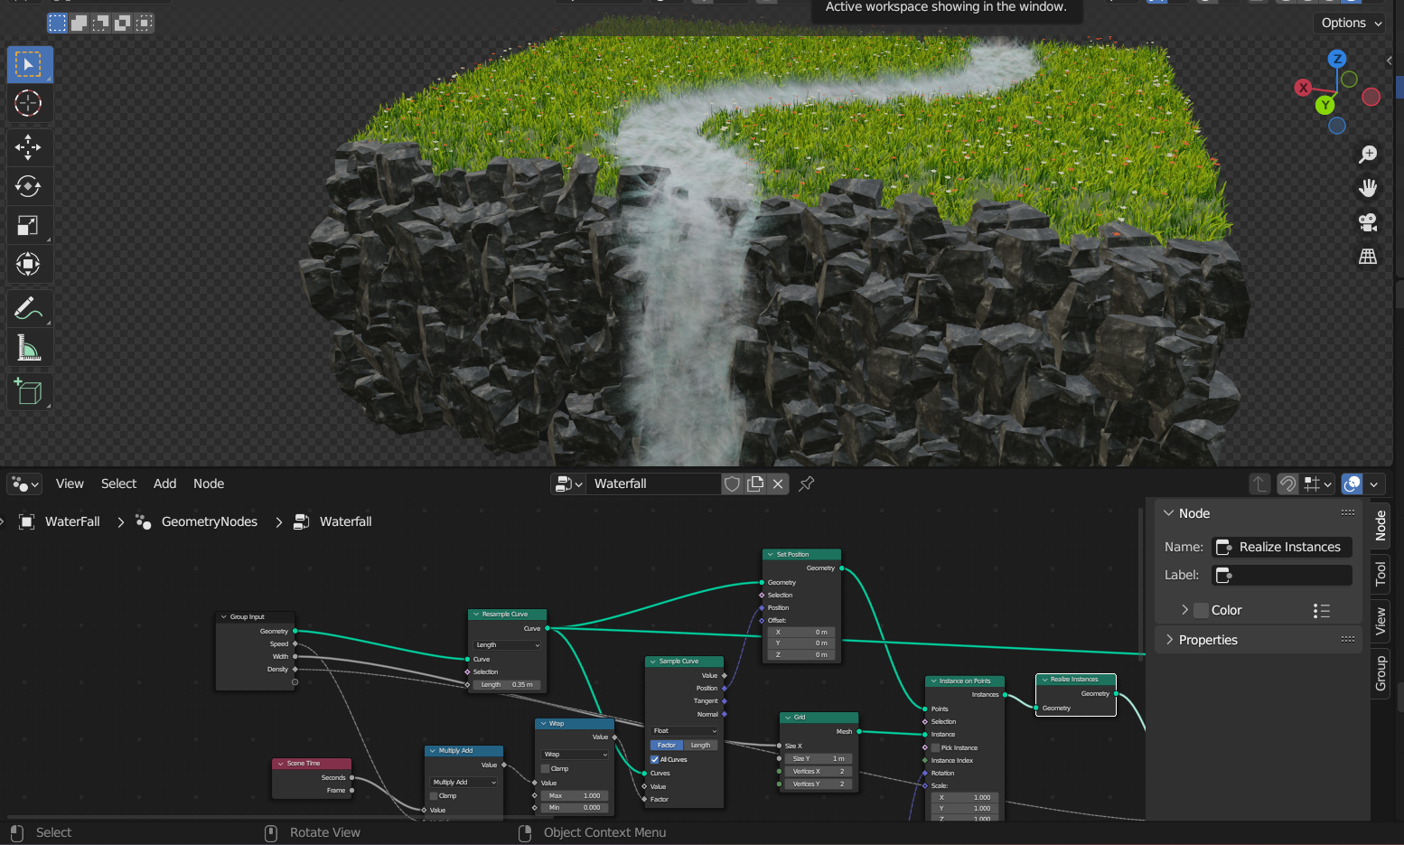

Nếu muốn tạo thêm dòng chảy mới thì chỉ cần vào edit mode, chọn công cụ để vẽ dòng chảy nước theo ý muốn

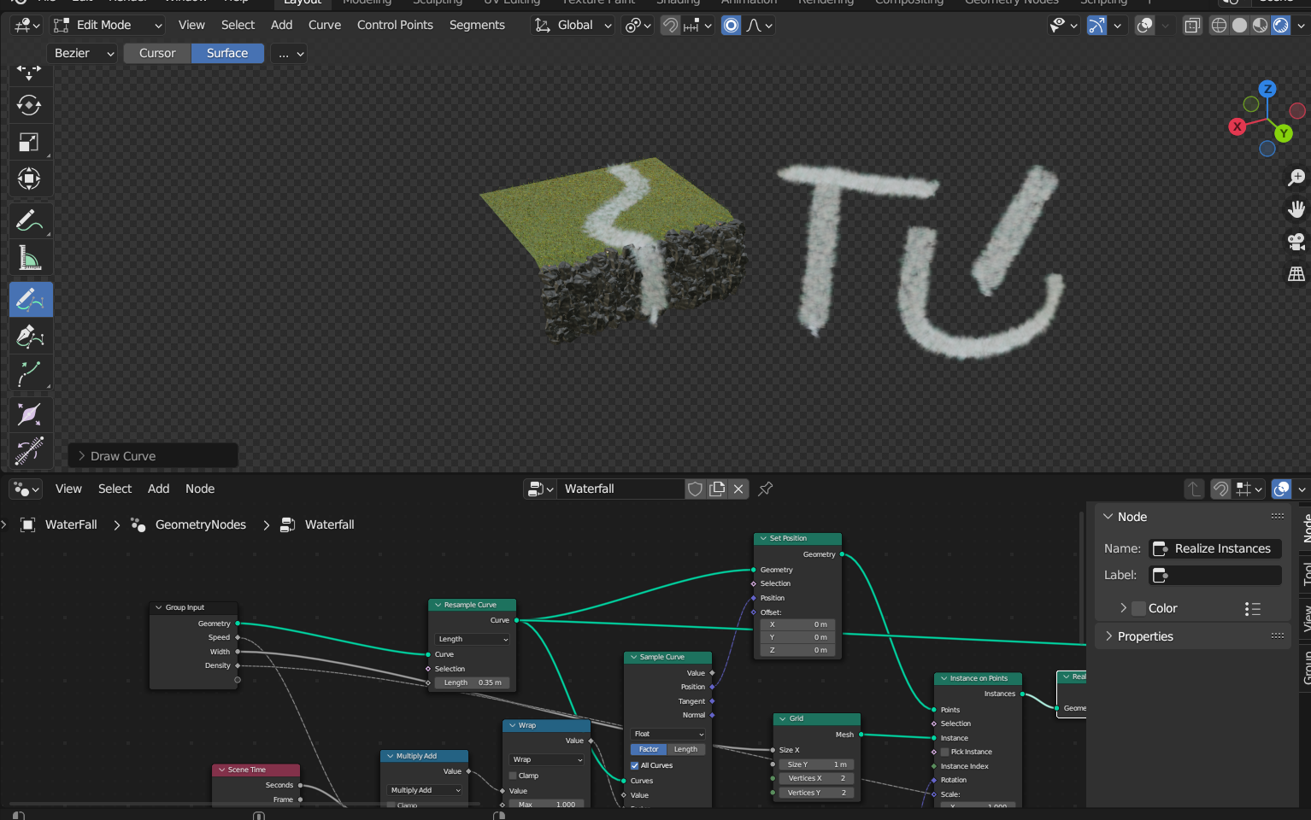

Công cụ tạo dòng nước có thể thay đổi màu, độ rộng giúp khung cảnh thành phố thêm phong phú. Ngoài ra nếu muốn sửa đổi một số hiệu ứng có thể lập trình lại geometry node.